BITÁCORA

BITÁCORA 1

Realización de investigación preliminar sobre componentes necesarios.

- Investigación sobre sensores y sus especificaciones.

- Búsqueda de microcontroladores compatibles con el proyecto.

- Identificación de componentes adicionales requeridos.

Tabla de compuertas lógicas usando Latex

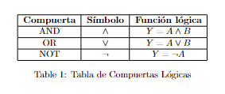

BITÁCORA 2

Selección de componentes para el proyecto.

- Elección del sensor adecuado según especificaciones.

- Selección del microcontrolador Arduino y otros componentes.

Inicio del diseño preliminar del circuito lógico digital.

- Identificación de las conexiones necesarias entre los componentes.

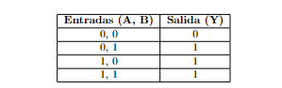

BITÁCORA 3

Construcción del circuito en una protoboard.

- Conexión de los componentes según el diseño preliminar.

Verificación de las conexiones.

- Comprobación de la integridad del circuito para asegurar su correcto funcionamiento.  
  
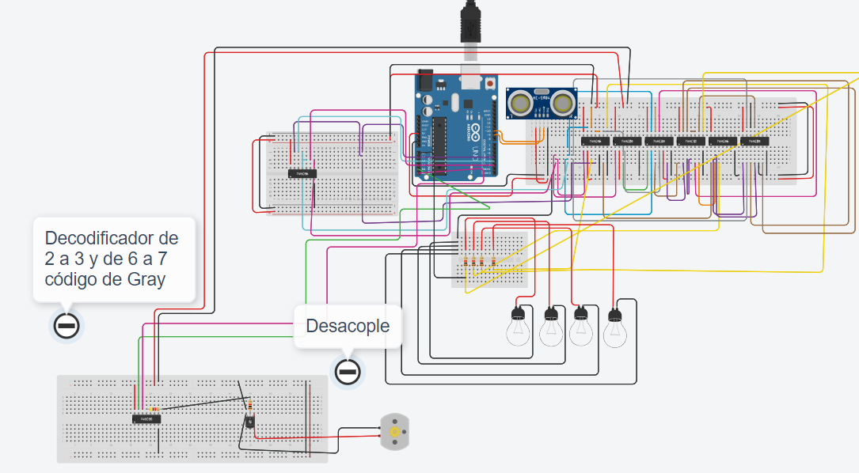

BITÁCORA 4

Programación del microcontrolador Arduino.

- Implementación de la conversión de señal analógica a digital.

- Generación del código de Gray con 3 bits.

Pruebas iniciales del Arduino.

- Verificación del funcionamiento del conversor ADC y la generación del código de Gray.

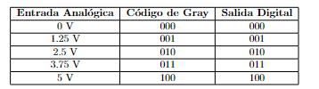

BITÁCORA 5

Integración final de todos los componentes del circuito.

- Conexión del sensor, Arduino, compuertas lógicas, visualizador y actuador.

Documentación del proyecto en la bitácora.

- Detalle de cada etapa del proceso de diseño y construcción.

